**CÔNG TY GIÀY BÁCH KHOA CỘNG HÒA XÃ HỘI CHỦ NGHĨA VIỆT NAM**

Nhóm 02 **Độc lập - Tự do – Hạnh phúc**

**--------------*---------------**

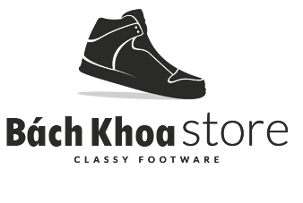  *Ngày 28 Tháng 12 Năm 2018*

**TÌM KIẾM THEO MÃ NHÀ CUNG CẤP**

|  |  |  |  |
| --- | --- | --- | --- |
| **STT** | **Mã nhà cung cấp** | **Tên nhà cung cấp** | **Địa Chỉ** |
| 1 | NCC01 | Converse | America |

**Người lập Xác nhận quản lý công ty**

(Ký và ghi rõ họ tên) (Ký và ghi rõ họ tên)